Actividad consultas

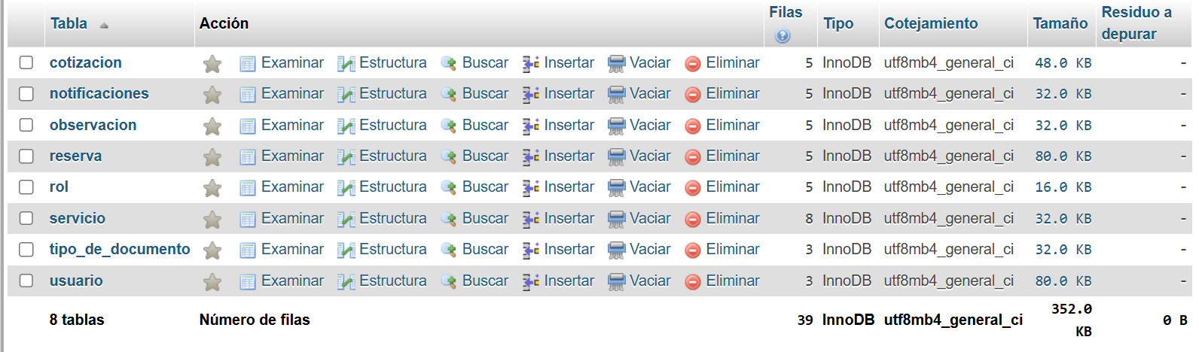

- Total de cotizaciones realizadas por cada usuario

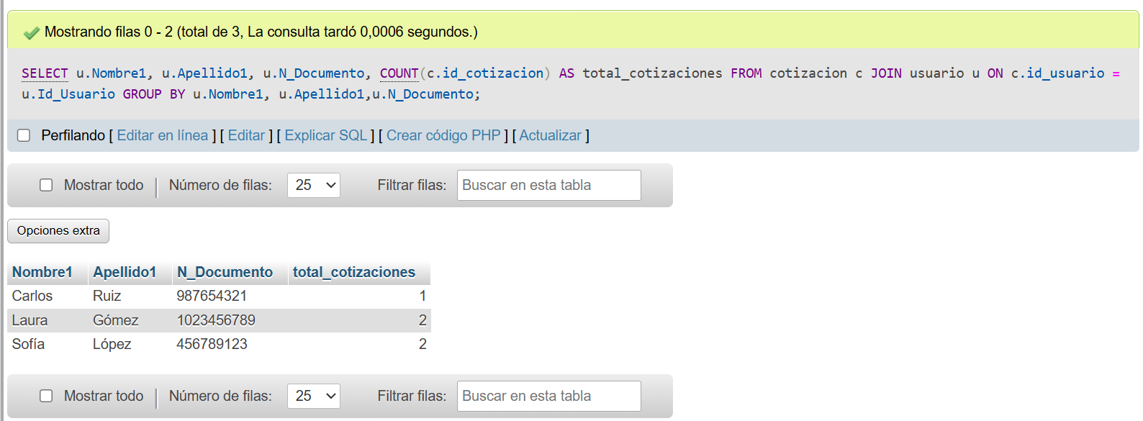

- Promedio de cotizaciones para cada usuario
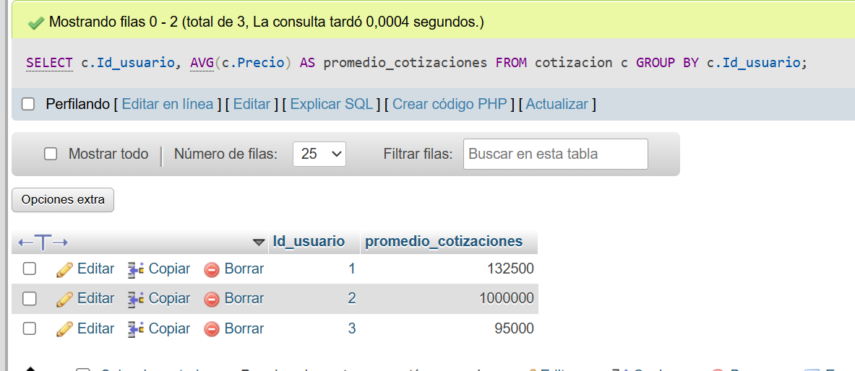

- Cantidad de reservas hechas y notificaciones recibidas por cada usuario
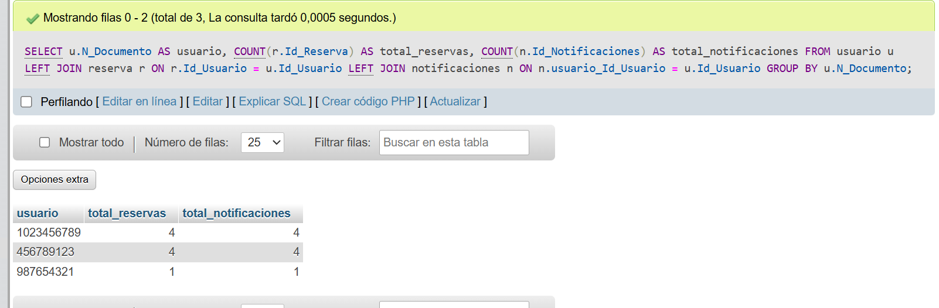

- Promedio, máximo y mínimo de precios de cotización 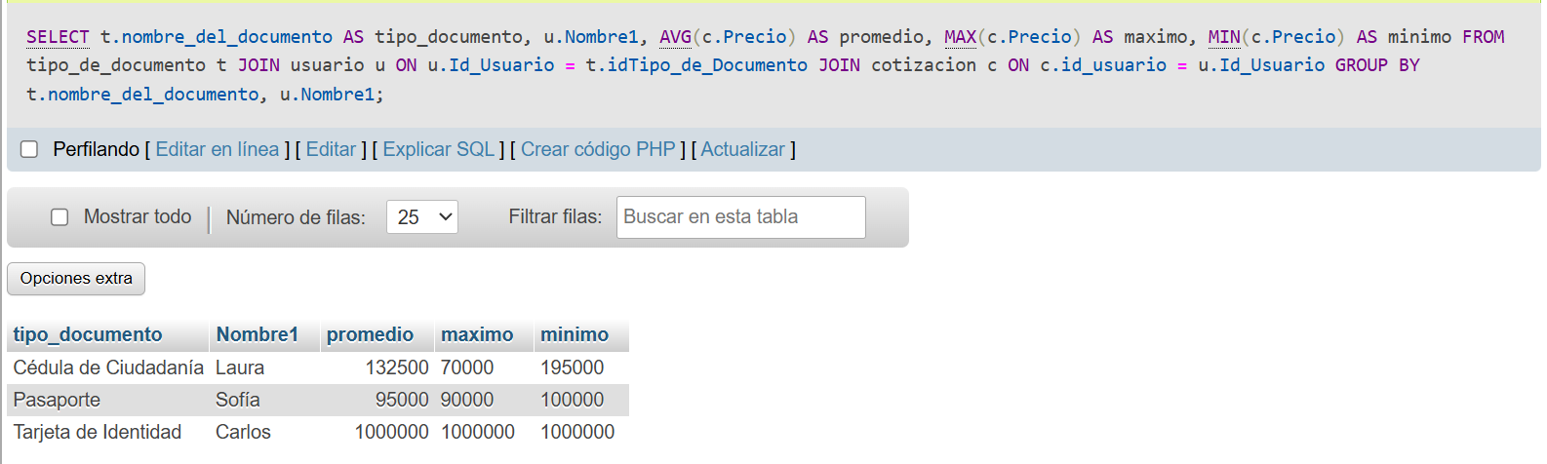

- Servicios con más de una reserva y su valor máximo cotizado

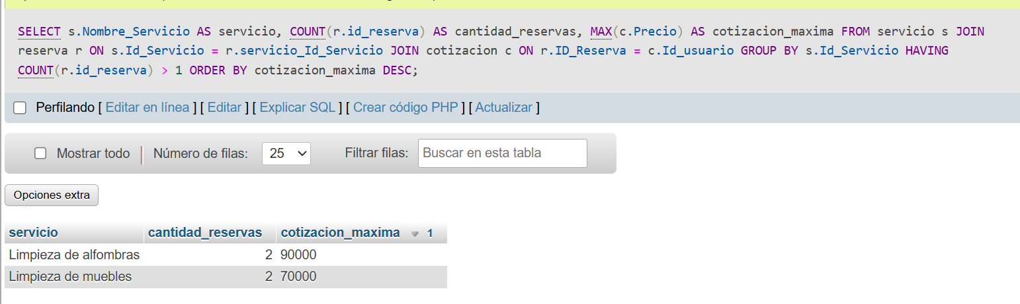

- Fecha de primera cotización y ultima por usuario
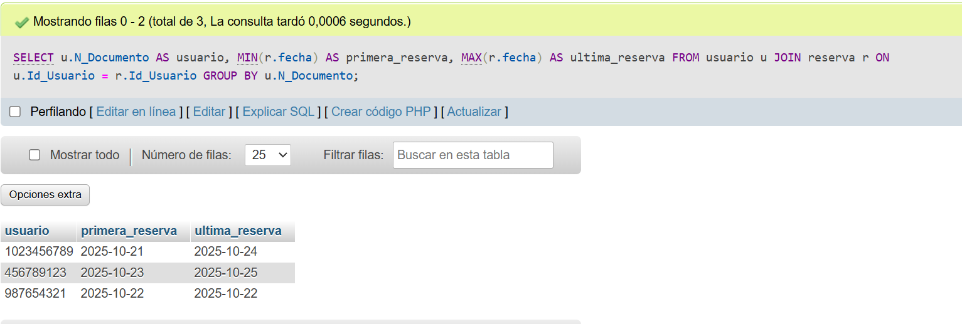
- Total de cotizaciones y su promedio por mes

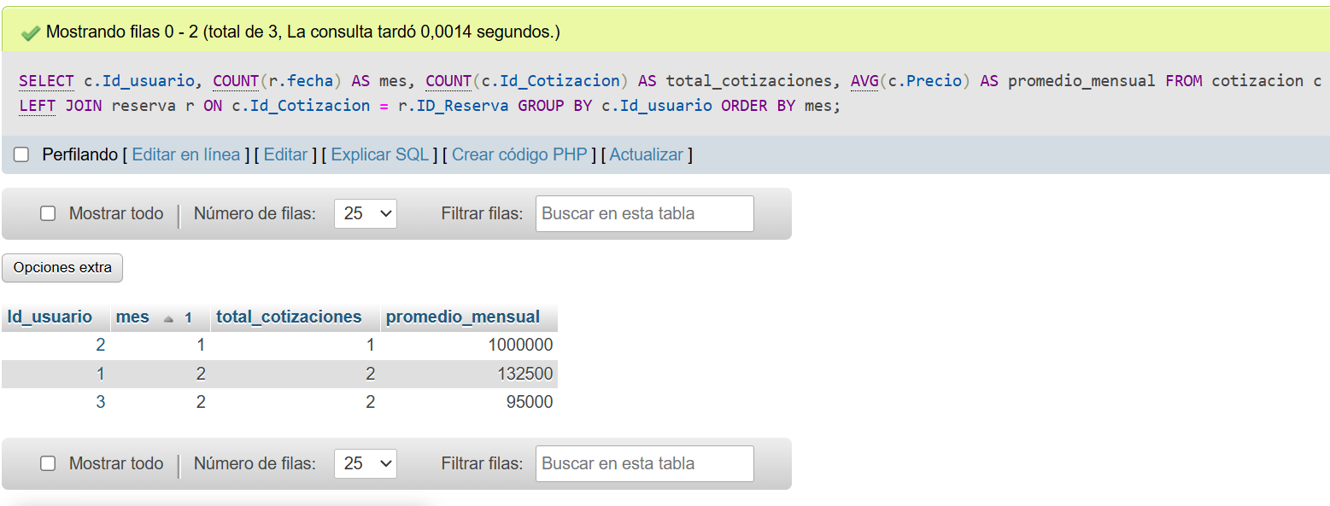

- Número total y promedio de notificaciones por rol

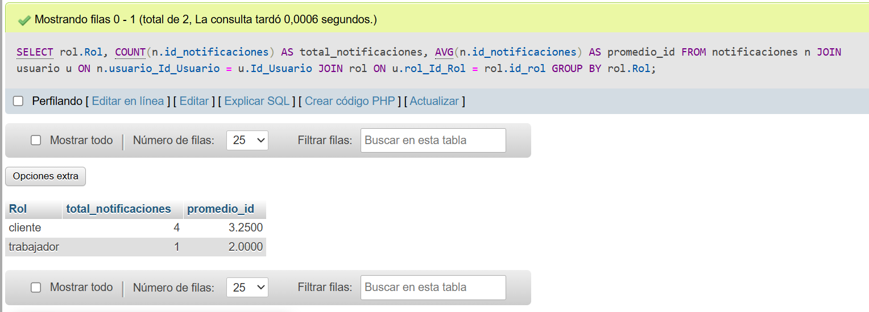

- Servicio con el menor número de reservas
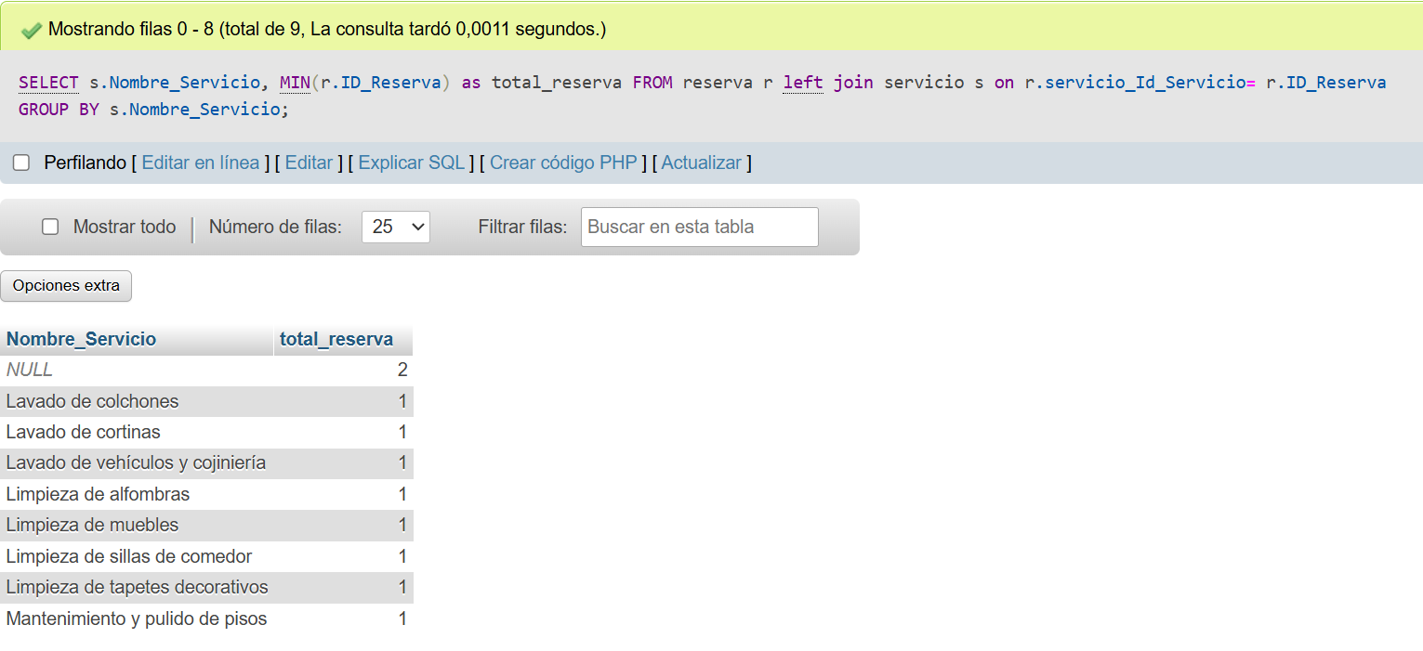
- Se requiere generar un reporte de desempeño por tipo de rol.
Para cada rol, mostrar:
Cantidad total de usuarios
Total de reservas realizadas
Promedio de cotizaciones por usuario
Y el valor máximo cotizado dentro de ese rol.
